

Krajská pobočka v Ústí nad Labem

Dvořákova 18 | 400 01 Ústí nad Labem | Tel.: 950 171 111

**Měsíční statistická zpráva**

**DUBEN 2016**

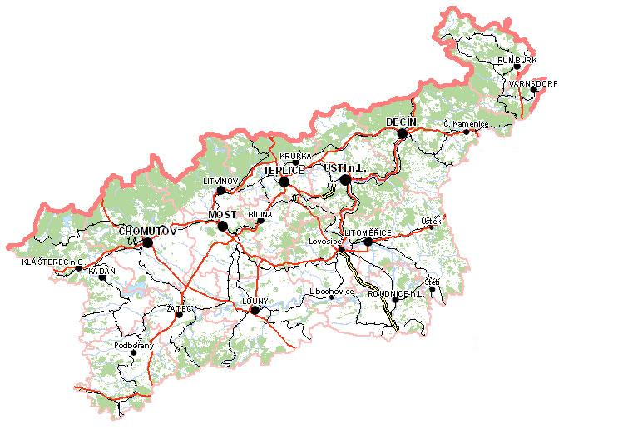

**Zpracoval:** Bc. Michal Tuček

<http://portal.mpsv.cz/upcr/kp/ulk/informace/bulletiny>

**Osnova:**

1. informace o nezaměstnanosti v Ústeckém kraji k 30. 4. 2016 2

2. charakteristika vývoje nezaměstnanosti a volných pracovních míst v Ústeckém kraji 3

3. REALIZACE AKTIVNÍ POLITIKY ZAMĚSTNANOSTI V ÚSTECKÉM KRAJI 7

4. POSKYTNUTÉ nepojistné sociální dávky V ÚSTECKÉM KRAJI 9

5. MAPOVÁNÍ PREDIKCE TRENDŮ ZAMĚSTNANOSTI A POTŘEB ZAMĚSTNAVATELŮ V ÚSTECKÉM KRAJI 11

6. projekty spolufinancované z esf REALIZOVANÉ NA KRP ÚSTÍ NAD LABEM 12

7. Kontrolní a inspekční činnost NA KRP ÚSTÍ NAD lABEM 12

8. AKtivity eures poradce v Ústeckém kraji 13

9. ZAHRANIČNÍ ZAMĚSTNANOST V ÚSTECKÉM KRAJI 14

10. přílohy - podíl nezaměstnaných v obcích Ústeckého kraje k 30. 4. 2016 15

# **1. informace o nezaměstnanosti v Ústeckém kraji k 30. 4. 2016**

V dubnu celkový počet uchazečů o zaměstnání klesl o 2,46 % na 49 979 osob, počet hlášených volných pracovních míst se snížil o 0,24 % na 7 075 a podíl nezaměstnaných osob na obyvatelstvu ve věku  
15 - 64 let klesl na stávajících 8,79 %. Došlo tak k očekávanému poklesu nezaměstnanosti v Ústeckém kraji, který lze očekávat i v průběhu května. U volných pracovních míst došlo meziměsíčně k jejich mírnému poklesu, přesto se jejich počet aktuálně pohybuje na hranici historického maxima (září 2007 = 7 327 VPM). Mírný nárůst se předpokládá v průběhu následujících měsíců v souvislosti s rozšířením dílčích prací v pohostinství, zemědělství a stavebnictví.

K 30. 4. 2016 evidoval Úřad práce ČR (ÚP ČR), Krajská pobočka v Ústí nad Labem celkem  
**49 979 uchazečů o zaměstnání**. Jejich počet byl o 1 258 nižší než na konci předchozího měsíce. Ve srovnání  
se stejným obdobím minulého roku je nižší o 6 961 osob. Z uvedeného počtu bylo **47 985 dosažitelných** uchazečů o zaměstnání ve věku 15 - 64 let, což je o 1 269 osob méně než na konci předchozího měsíce.

V průběhu dubna bylo nově zaevidováno 4 846 osob. Ve srovnání s minulým měsícem to bylo více o 372 osob, ale v porovnání se stejným obdobím předchozího roku méně o 260 osob. Z evidence během měsíce dubna odešlo celkem 6 104 uchazečů (ukončená evidence, vyřazení uchazeči), o 500 osob více  
než před měsícem, ale o 1 636 osob méně než ve stejném měsíci minulého roku. Do zaměstnání  
jich prokazatelně nastoupilo 4 196, tj. o 399 více než před měsícem, ale o 1 401 méně než ve stejném měsíci minulého roku, 1 244 uchazečů o zaměstnání bylo umístěno prostřednictvím ÚP ČR, 2 952 umístěno jiným způsobem, 864 vyřazeno sankčně a 1 044 z jiných důvodů.

Meziměsíční pokles evidovaných uchazečů byl zaznamenán ve všech okresech Ústeckého kraje, přičemž dominoval okres Litoměřice (-6,34 %, 5 508 UoZ). Nejnižší pokles byl evidován v okresech Most  
(-0,34 %, 8 769 UoZ) a Ústí n. L. (-0,81 %, 8 180 UoZ). Ke konci měsíce bylo evidováno na ÚP ČR,  
KrP v Ústí n. L. **25 371 žen**. Jejich podíl na celkovém počtu činil 50,76 %. **Podporu v nezaměstnanosti** pobíralo **8 558 uchazečů** o zaměstnání, tj. 17,12 % všech uchazečů v evidenci. V evidenci bylo **6 730 osob  
se zdravotním postižením**, což představovalo 13,47 % z celkového počtu uchazečů o zaměstnání.

Ke konci dubna bylo evidováno **1 980 absolventů** škol všech stupňů vzdělání **a mladistvých**,  
jejichž počet klesl ve srovnání s předchozím měsícem o 96 osob a ve srovnání se stejným měsícem minulého roku byl nižší o 272 osob. Na celkové nezaměstnanosti se podíleli 3,96 %.

**Podíl nezaměstnaných osob**, tj. počet dosažitelných uchazečů o zaměstnání ve věku 15 - 64 let k obyvatelstvu stejného věku, klesl k 30. 4. 2016 o 0,20 % na stávajících **8,79 %.** Podíl nezaměstnaných žen meziměsíčně klesl na 9,11 % a podíl nezaměstnaných mužů klesl na 8,49 %. Podíl nezaměstnaných vyšší  
než celokrajský průměr vykázaly 3 okresy Ústeckého kraje, přičemž nejvyšší byl v okresu Most (11,46 %). Nejnižší podíl nezaměstnaných byl evidován v okresu Litoměřice (6,91 %).

KrP Ústí nad Labem evidovala k 30. 4. 2016 celkem **7 075 volných pracovních míst**. Jejich počet byl o 17 nižší než v předchozím měsíci, ale o 2 417 vyšší než ve stejném měsíci minulého roku. Na jedno volné pracovní místo připadalo v průměru 7,06 uchazeče, z toho nejvíce v okresu Ústí n. L. (14,20 UoZ)  
a nejméně v okresu Litoměřice (4,57 UoZ). Z celkového počtu nahlášených míst bylo 994 vhodných pro OZP,  
na jedno volné pracovní místo tak připadalo 6,77 těchto osob. Volných pracovních míst pro absolventy a mladistvé bylo registrováno 2 355, na jedno volné místo připadalo 0,84 uchazečů této kategorie.

V rámci aktivní politiky zaměstnanosti bylo k 30. 4. 2016 podpořeno 7 542 uchazečů. V případě vyhrazených SÚPM se jednalo především o podporu administrativních pracovníků, prodavačů, zedník  
a stavebních dělníků, výrobních, pomocných, manipulačních dělníků, údržbářů, vrátných, skladníků a řidičů. V případě SVČ to byla podpora kadeřníků, kosmetiků, prodavačů (velkoobchod a maloobchod), účetních, truhlářů a tesařů, přípravných a dokončovacích stavebních prací, opravu a údržbu motorových vozidel.  
U VPP se jedná o uklízeče veřejných prostranství vč. předáků, pomocné pracovníky údržby a úklidu areálů budov, škol a sportovišť, pomocné pracovníky v sociálních službách, asistenty prevence kriminality atd. V případě CHPM byli podpořeni především dělníci (výrobní, manipulační, montážní a pomocní), uklízeči, prodavači, administrativní pracovníci aj.

Informace o vývoji nezaměstnanosti v ČR v elektronické formě jsou zveřejněny na internetové adrese [**http://portal.mpsv.cz/sz/stat**](http://portal.mpsv.cz/sz/stat). Jednotlivé tiskové zprávy vydávané tiskovou mluvčí Úřadu práce ČR Mgr. Kateřinou Beránkovou jsou zveřejňovány na portálu MPSV na adrese [**http://portal.mpsv.cz/upcr**](http://portal.mpsv.cz/upcr),  
kde jsou k nalezení i další aktuální informace týkající se nezaměstnanosti, generálního ředitelství  
i jednotlivých krajských poboček.

# **2. charakteristika vývoje nezaměstnanosti a volných pracovních míst v Ústeckém kraji**



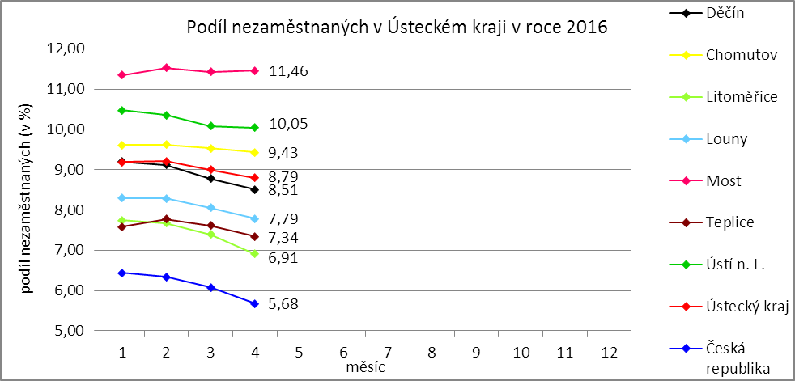

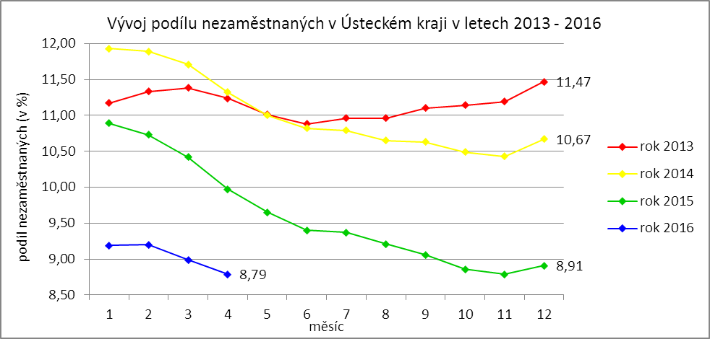

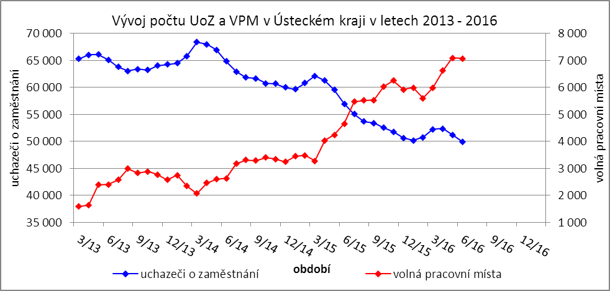

Tabulka č. 1 - Vývoj nezaměstnanosti v Ústeckém kraji

|  |  |  |  |  |
| --- | --- | --- | --- | --- |
| **Ukazatel** | | **Stav k** | | |
| 30. 4. 2015 | 31. 3. 2016 | 30. 4. 2016 |
| evidovaní uchazeči o zaměstnání | | 56 940 | 51 237 | 49 979 |
| - z toho | ženy | 28 568 | 25 824 | 25 371 |
|  | absolventi a mladiství | 2 252 | 2 076 | 1 980 |
|  | uchazeči se zdravotním postižením | 7 069 | 6 765 | 6 730 |
| uchazeči s nárokem na PvN | | 8 904 | 8 930 | 8 558 |
| podíl nezaměstnaných osob (v %) | | 9,97 | 8,99 | 8,79 |
| volná pracovní místa | | 4 658 | 7 092 | 7 075 |
| počet uchazečů na 1 volné pracovní místo | | 12,22 | 7,22 | 7,06 |

Tabulka č. 2 - Tok nezaměstnanosti v Ústeckém kraji

|  |  |  |  |
| --- | --- | --- | --- |
| Ukazatel | **Stav k** | | |
| 30. 4. 2015 | 31. 3. 2016 | 30. 4. 2016 |
| nově evidovaní uchazeči o zaměstnání | 5 106 | 4 474 | 4 846 |
| uchazeči s ukončenou evidencí a vyřazení uchazeči | 7 740 | 5 604 | 6 104 |
| - z toho umístění celkem | 5 597 | 3 797 | 4 196 |
| - z toho umístění úřadem práce | 2 293 | 903 | 1 244 |

Tabulka č. 3 - Vývoj nezaměstnanosti v okresech Ústeckého kraje

|  |  |  |  |  |  |  |  |  |  |  |  |
| --- | --- | --- | --- | --- | --- | --- | --- | --- | --- | --- | --- |
| **Okresy** | **Uchazeči o zaměstnání** | | | | | | | | | | |
| ke konci min. měsíce | nově hlášení | vyřazení a s ukončenou evidencí | | | | | ke konci sled. měsíce | z toho ženy | z toho abs. a mlad. | z toho osoby se ZP |
| celkem | z toho | | | |
| umíst. celkem | z toho ÚP | sankčně vyřaz. | ostatní |
| Děčín | 7 844 | 789 | 1 063 | 755 | 161 | 119 | 189 | 7 570 | 3 730 | 303 | 1 085 |
| Chomutov | 8 393 | 757 | 874 | 571 | 162 | 145 | 158 | 8 276 | 4 256 | 332 | 1 030 |
| Litoměřice | 5 881 | 536 | 909 | 633 | 121 | 65 | 211 | 5 508 | 2 852 | 241 | 895 |
| Louny | 5 052 | 583 | 753 | 590 | 189 | 63 | 100 | 4 882 | 2 433 | 186 | 767 |
| Most | 8 799 | 731 | 761 | 533 | 141 | 117 | 111 | 8 769 | 4 631 | 368 | 998 |
| Teplice | 7 021 | 635 | 862 | 479 | 304 | 242 | 141 | 6 794 | 3 596 | 247 | 1 101 |
| Ústí n. L. | 8 247 | 815 | 882 | 635 | 166 | 113 | 134 | 8 180 | 3 873 | 303 | 854 |
| **Ústecký kraj** | **51 237** | **4 846** | **6 104** | **4 196** | **1 244** | **864** | **1 044** | **49 979** | **25 371** | **1 980** | **6 730** |

Tabulka č. 4 - Vývoj nezaměstnanosti a volných pracovních míst v okresech Ústeckého kraje

|  |  |  |  |  |  |  |  |  |  |  |  |  |
| --- | --- | --- | --- | --- | --- | --- | --- | --- | --- | --- | --- | --- |
| **Okresy** | **UoZ s nár.**  **na PvN** | **Volná pracovní místa** | | | | **UoZ**  **/**  **VPM** | **Podíl nezaměstnaných na obyvatelstvu (v %)** | | | **Obyvatelstvo 15-64 let** | | |
| ke konci min. měsíce | ke konci sled. měsíce | z toho pro | | celkem | ženy | muži | celkem | ženy | muži |
| abs. a mlad. | osoby se ZP |
| Děčín | 1 498 | 1 392 | 1 142 | 334 | 207 | 6,63 | 8,51 | 8,54 | 8,48 | 85 468 | 41 837 | 43 631 |
| Chomutov | 1 283 | 761 | 697 | 290 | 73 | 11,87 | 9,43 | 9,96 | 8,94 | 84 523 | 40 975 | 43 548 |
| Litoměřice | 1 164 | 1 072 | 1 204 | 363 | 62 | 4,57 | 6,91 | 7,31 | 6,52 | 78 243 | 38 117 | 40 126 |
| Louny | 1 058 | 945 | 896 | 405 | 185 | 5,45 | 7,79 | 7,88 | 7,70 | 57 430 | 28 074 | 29 356 |
| Most | 1 239 | 943 | 1 094 | 312 | 210 | 8,02 | 11,46 | 12,50 | 10,48 | 76 063 | 36 881 | 39 182 |
| Teplice | 1 128 | 1 422 | 1 466 | 419 | 196 | 4,63 | 7,34 | 7,94 | 6,77 | 85 758 | 41 536 | 44 222 |
| Ústí n. L. | 1 188 | 557 | 576 | 232 | 61 | 14,20 | 10,05 | 9,54 | 10,55 | 78 159 | 38 729 | 39 430 |
| **Ústecký kraj** | **8 558** | **7 092** | **7 075** | **2 355** | **994** | **7,06** | **8,79** | **9,11** | **8,49** | **545 644** | **266 149** | **279 495** |

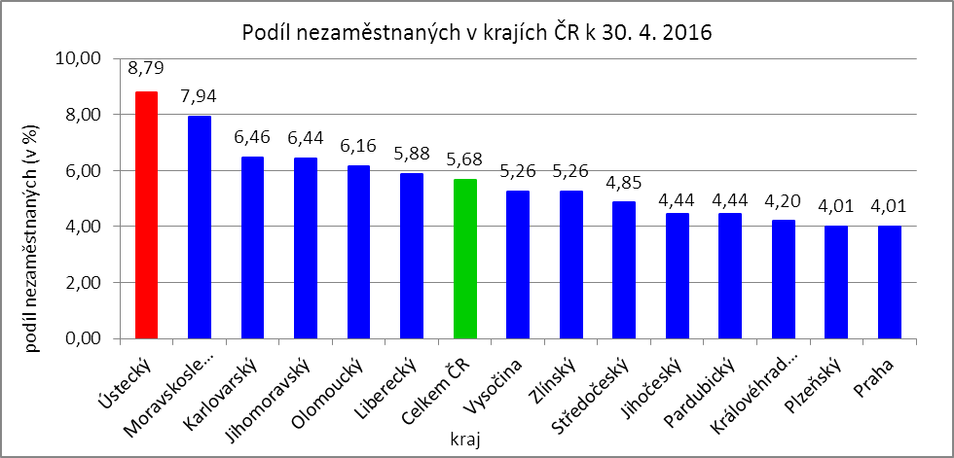



# **3. REALIZACE AKTIVNÍ POLITIKY ZAMĚSTNANOSTI V ÚSTECKÉM KRAJI**

Mezi nejčastěji využívané nástroje aktivní politiky zaměstnanosti financované z národního rozpočtu i ESF patří veřejně prospěšné práce a především vyhrazená společensky účelná pracovní místa vč. podpory osob začínajících výkon samostatně výdělečné činnosti. Mezi další nástroje patří podpora zaměstnavatelů zaměstnávajících osoby se zdravotním postižením, překlenovací příspěvek, příspěvek na zapracování,  
a při přechodu na nový podnikatelský program. Mezi nástroje APZ jsou také zahrnuty projekty EU,  
které jsou financovány prostřednictvím národních individuálních projektů (NIP), regionálních individuálních projektů (RIP) a grantových projektů. Součástí APZ jsou také rekvalifikace, u kterých sice nedochází k vytváření pracovních míst, ale ke zvyšování kvalifikace zařazených uchazečů/zájemců o zaměstnání.  
Od roku 2013 se využívá institutu zvolených rekvalifikací, kdy uchazeč sám má možnost aktivně ovlivnit zařazení do rekvalifikačního kurzu. Úspěšní absolventi rekvalifikačních kurzů zvyšují své šance na trhu práce k získání vhodného zaměstnání. Od dubna 2016 se začal realizovat nový nástroj APZ, kterým je příspěvek  
na podporu regionální mobility. Oficiální data za tento příspěvek nebyla ke konci dubna k dispozici.

Tabulka č. 5 - Pracovní místa podpořená v rámci APZ a rekvalifikace uchazečů/zájemců o zaměstnání

|  |  |  |  |  |
| --- | --- | --- | --- | --- |
| **Ukazatel** | **Aktuální stav k** | | **Od počátku roku** | |
| 30. 4. 2015 | 30. 4. 2016 | 2015 | 2016 |
| **Pracovní místa podpořená v rámci APZ** | | | | |
| Veřejně prospěšné práce (VPP) | 567 | 636 | 122 | 502 |
| Projekty ESF OP LZZ - VPP (NIP) | 2 937 | 2 842 | 2 095 | 713 |
| Projekty ESF OP LZZ - VPP (RIP) | 0 | 0 | 0 | 0 |
| SÚPM-samostatně výdělečná činnost (SVČ) | 268 | 263 | 75 | 40 |
| Projekty ESF OP LZZ - SÚPM-SVČ (RIP) | 0 | 0 | 0 | 0 |
| Společensky účelná pracovní místa (SÚPM) - zřízená | 33 | 33 | 0 | 0 |
| Společensky účelná pracovní místa SÚPM - vyhrazená | 154 | 177 | 39 | 68 |
| Projekty ESF OP LZZ - SÚPM vyhrazená (NIP) | 2 942 | 3 941 | 1 729 | 1 633 |
| Projekty ESF OP LZZ - SÚPM vyhrazená (RIP) | 125 | 0 | 15 | 0 |
| Projekty ESF OP LZZ - SÚPM vyhrazená (RIP)  Odborná praxe pro mladé do 30 let | 327 | 1 | 250 | 0 |
| Chráněná pracovní místa (CHPM) - zřízená | 301 | 363 | 29 | 27 |
| CHPM-SVČ | 9 | 7 | 0 | 1 |
| CHPM a CHPM-SVČ - provoz | 40 | 38 | 6 | 4 |
| Příspěvek při přechodu na nový podnikatelský program | 0 | 0 | 0 | 0 |
| Překlenovací příspěvek | 10 | 7 | 7 | 5 |
| Příspěvek na zapracování | 0 | 0 | 0 | 0 |
| Projekty ESF OP LZZ - příspěvek na zapracování (NIP) | 0 | 0 | 0 | 0 |
| Projekty ESF OP LZZ - příspěvek na zapracování (RIP) | 0 | 0 | 0 | 0 |
| Práce na zkoušku | 0 | 0 | 0 | 0 |
| Projekty ESF OP LZZ - práce na zkoušku (NIP) | 0 | 0 | 0 | 0 |
| Projekty ESF OP LZZ - práce na zkoušku (RIP) | 0 | 0 | 0 | 0 |
| **Pracovní místa podpořená v rámci APZ celkem** | **7 713** | **8 308** | **4 367** | **2 993** |
| **Rekvalifikace uchazečů/zájemců o zaměstnání** | | | | |
| Zvolená rekvalifikace | 9 | 18 | 40 | 159 |
| Projekty ESF OP LZZ - zvolená rekvalifikace (NIP) | 292 | 47 | 459 | 81 |
| Projekty ESF OP LZZ - zvolená rekvalifikace (RIP) | 2 | 0 | 11 | 0 |
| Rekvalifikace | 0 | 0 | 0 | 0 |
| Projekty ESF OP LZZ - rekvalifikace (NIP) | 48 | 9 | 181 | 9 |
| Projekty ESF OP LZZ - rekvalifikace (RIP) | 69 | 0 | 71 | 0 |
| Projekty ESF OP LZZ - rekvalifikace (grantové projekty) | 63 | 0 | 158 | 0 |
| **Rekvalifikace uchazečů/zájemců o zaměstnání celkem** | **483** | **74** | **920** | **249** |
| **Celkem APZ** | **8 196** | **8 382** | **5 287** | **3 242** |

K 30. 4. 2016 bylo v rámci nástrojů APZ vytvořeno 8 382 míst a podpořeno 7 542 osob. Od začátku roku se pak jedná o vytvoření 3 242 míst a podporu 3 188 osob.

V roce 2016 dochází k výraznému omezení celkových finančních prostředků určených na realizaci APZ, tudíž GŘ ÚP ČR i KrP Ústí n. L. přistoupily ke zpřísnění hodnotících kritérií i k úpravám jednotlivých částek poskytovaných v rámci realizace nástrojů APZ. Uvedené změny se dotýkají především nástroje SÚPM vyhrazená, ale pokles počet podpořených uchazečů lze očekávat napříč většinou nástrojů APZ.

Tabulka č. 6 - Podpoření uchazeči o zaměstnání v rámci APZ a rekvalifikace uchazečů/zájemců o zaměstnání

|  |  |  |  |  |
| --- | --- | --- | --- | --- |
| **Ukazatel** | **Aktuální stav k** | | **Od počátku roku** | |
| 30. 4. 2015 | 30. 4. 2016 | 2015 | 2016 |
| **Podpoření uchazeči o zaměstnání v rámci APZ** | | | | |
| Veřejně prospěšné práce (VPP) | 462 | 341 | 159 | 280 |
| Projekty ESF OP LZZ - VPP (NIP) | 2 328 | 2 422 | 1 716 | 833 |
| Projekty ESF OP LZZ - VPP (RIP) | 0 | 0 | 0 | 0 |
| SÚPM-samostatně výdělečná činnost (SVČ) | 268 | 263 | 75 | 40 |
| Projekty ESF OP LZZ - SÚPM-SVČ (RIP) | 0 | 0 | 0 | 0 |
| Společensky účelná pracovní místa (SÚPM) - zřízená | 0 | 0 | 0 | 0 |
| Společensky účelná pracovní místa SÚPM - vyhrazená | 152 | 170 | 39 | 62 |
| Projekty ESF OP LZZ - SÚPM vyhrazená (NIP) | 2 880 | 3 889 | 1 703 | 1 626 |
| Projekty ESF OP LZZ - SÚPM vyhrazená (RIP) | 123 | 0 | 15 | 0 |
| Projekty ESF OP LZZ - SÚPM vyhrazená (RIP)  Odborná praxe pro mladé do 30 let | 310 | 0 | 247 | 0 |
| Chráněná pracovní místa (CHPM) - zřízená | 271 | 331 | 80 | 88 |
| CHPM-SVČ | 9 | 7 | 0 | 1 |
| CHPM a CHPM-SVČ - provoz | 40 | 38 | 6 | 4 |
| Příspěvek při přechodu na nový podnikatelský program | 0 | 0 | 0 | 0 |
| Překlenovací příspěvek | 10 | 7 | 7 | 5 |
| Příspěvek na zapracování | 0 | 0 | 0 | 0 |
| Projekty ESF OP LZZ - příspěvek na zapracování (NIP) | 0 | 0 | 0 | 0 |
| Projekty ESF OP LZZ - příspěvek na zapracování (RIP) | 0 | 0 | 0 | 0 |
| Práce na zkoušku | 0 | 0 | 0 | 0 |
| Projekty ESF OP LZZ - práce na zkoušku (NIP) | 0 | 0 | 0 | 0 |
| Projekty ESF OP LZZ - práce na zkoušku (RIP) | 0 | 0 | 0 | 0 |
| **Podpoření uchazeči o zaměstnání v rámci APZ celkem** | **6 853** | **7 468** | **4 047** | **2 939** |
| **Rekvalifikace uchazečů/zájemců o zaměstnání** | | | | |
| **Rekvalifikace uchazečů/zájemců o zaměstnání celkem** | **483** | **74** | **920** | **249** |
| **Celkem APZ** | **7 336** | **7 542** | **4 967** | **3 188** |

Klasickým nástrojem APZ jsou veřejně prospěšné práce, které využívají především města, obce  
a jimi zřizované subjekty. Aktuálně jsou VPP financovány z veřejného rozpočtu ČR i projektů EU (NIP, RIP).  
K 30. 4. 2016 bylo v rámci VPP vytvořeno v kraji 3 478 míst a umístěno 2 763 uchazečů o zaměstnání,  
od začátku roku to je 1 215 míst a 1 113 uchazečů o zaměstnání.

Dalším dlouhodobě využívaným nástrojem SÚPM (zřízená, vyhrazená) vč. podpory začínajících osob samostatně výdělečně činných. Ke konci dubna bylo vytvořeno 4 415 míst a podpořeno 4 322 uchazečů  
o zaměstnání. Od začátku roku se jedná o 1 741 míst a 1 728 osob. Nejžádanějším ze strany zaměstnavatelů jsou vyhrazená SÚPM (NIP), kdy ÚP ČR přispívá zaměstnavateli na mzdu zaměstnance, kterého přijme z evidence ÚP. V rámci podpory samostatně výdělečné činnosti bylo výhradně z národních prostředků  
ke konci sledované měsíce v Ústeckém kraji podpořeno 263 začínajících živnostníků. Od počátku roku začalo s finanční podporou ÚP podnikat celkem 40 osob.

K 30. 4. 2016 bylo v rámci rekvalifikací zařazeno 74 uchazečů či zájemců o zaměstnání. Od začátku roku se takto umístilo celkem 249 osob. Na zvolených rekvalifikacích bylo ke konci sledovaného měsíce umístěno 65 osob, od počátku roku pak 240 osob. Podpora v rámci klasických rekvalifikací se poslednímu dni sledovaného měsíce týkala 9 osob, což je i počet podpořených uchazečů/zájemců o rekvalifikaci  
od začátku roku.

Účinným nástrojem podpory zaměstnávání osob se zdravotním postižením je finanční spoluúčast ÚP na zřizování vhodných pracovních pro tyto osoby vč. osob samostatně výdělečně činných a příspěvku  
na provoz chráněných pracovních míst. K poslednímu dni měsíce dubna bylo přispěno na vytvoření  
408 chráněných pracovních míst a podpořeno 376 osob se zdravotním postižením. Od začátku roku byl podpořen vznik 32 chráněných pracovních míst a umístěno na vytvořená místa bylo 93 osob. K poslednímu dni sledovaného měsíce byla zároveň vymezena chráněná pracovní místa pro 4 214 osob se zdravotním postižením. Od začátku roku se pak jednalo o 185 osob.

Mezi ostatní nástroje APZ jsou zařazovány příspěvek při přechodu na nový podnikatelský program, překlenovací příspěvek, příspěvek na zapracování a práce na zkoušku. K 30. 4. 2016 bylo v rámci těchto nástrojů vytvořeno 7 míst a umístěno 7 uchazečů o zaměstnání. Od počátku roku 2016 byla prostřednictvím těchto nástrojů APZ podpořeno 5 míst a 5 uchazečů.

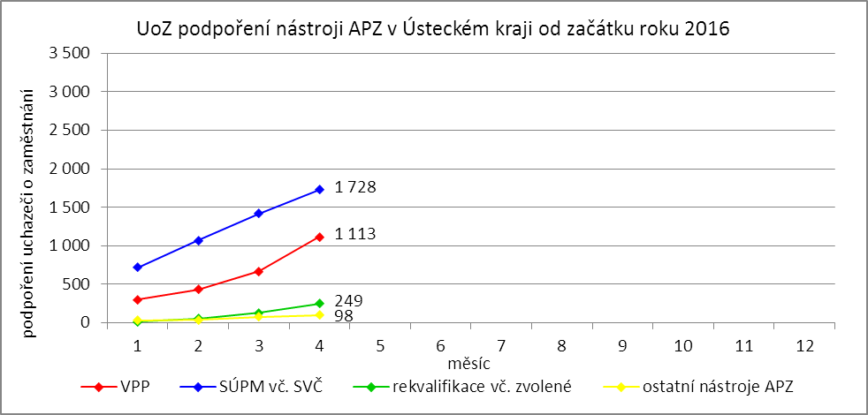

# **4. POSKYTNUTÉ nepojistné sociální dávky V ÚSTECKÉM KRAJI**

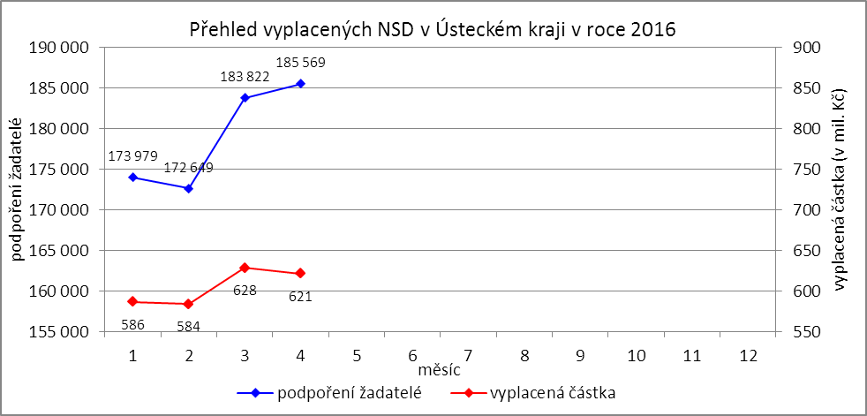

V průběhu měsíce dubna bylo v Ústeckém kraji finančně podpořeno 185 569 osob a vyplacená částka přesáhla 621 mil. Kč. Největší podíl podpořených osob i vyplacených prostředků byl v rámci dávek státní sociální podpory, kdy počet uspokojených žadatelů činil 102 799 osob, a celkem vyplacená částka přesáhla 315 mil. Kč. Množství vynaložených finančních prostředků na dávky hmotné nouze dosáhlo  
140 mil. Kč a podpořeno bylo 36 543 osob. V rámci podpory osob se zdravotním postižením byly vyplaceny sociální dávky celkem 46 227 žadatelům v částce převyšující 166 mil. Kč. Největší množství žadatelů  
i vynaložených prostředků tradičně zaznamenávají na kontaktních pracovištích v Ústí n. L., Teplicích, Mostě a Děčíně.

Tabulka č. 7 - Přehled vyplacených dávek a prostředků v rámci NSD ve sledovaném měsíci

|  |  |  |  |  |  |  |
| --- | --- | --- | --- | --- | --- | --- |
| **Aktuální měsíc** | **Dávky státní sociální podpory** | | **Dávky hmotné nouze** | | **Dávky pro osoby se ZP** | |
| **KoP** | počet | Kč | počet | Kč | počet | Kč |
| Děčín | 10 965 | 31 952 283 | 3 214 | 11 559 288 | 6 401 | 23 534 818 |
| Chomutov | 7 854 | 22 942 200 | 2 815 | 11 393 296 | 3 864 | 13 712 124 |
| Jirkov | 3 355 | 9 121 177 | 954 | 3 583 366 | 0 | 0 |
| Kadaň | 3 090 | 9 697 259 | 1 214 | 4 579 878 | 2 112 | 8 557 757 |
| Klášterec nad Ohří | 1 854 | 5 709 768 | 679 | 2 436 385 | 0 | 0 |
| Libochovice | 1 105 | 3 214 316 | 156 | 639 852 | 0 | 0 |
| Litoměřice | 3 643 | 12 659 262 | 815 | 3 213 611 | 3 914 | 13 120 200 |
| Litvínov | 5 699 | 16 497 626 | 2 741 | 9 988 431 | 1 898 | 8 043 280 |
| Louny | 4 935 | 15 532 720 | 1 391 | 5 498 133 | 2 202 | 8 528 200 |
| Lovosice | 1 838 | 5 850 429 | 527 | 1 828 010 | 1 850 | 6 452 272 |
| Most | 11 632 | 35 761 617 | 5 254 | 19 422 276 | 3 723 | 13 723 200 |
| Podbořany | 1 540 | 4 435 676 | 534 | 2 170 665 | 917 | 3 741 000 |
| Roudnice nad Labem | 2 390 | 8 370 028 | 935 | 3 934 424 | 1 527 | 4 810 750 |
| Rumburk | 4 968 | 13 544 699 | 1 508 | 5 568 838 | 2 796 | 10 911 010 |
| Štětí | 1 921 | 5 737 574 | 814 | 3 106 487 | 0 | 0 |
| Teplice | 15 213 | 47 781 829 | 5 037 | 16 942 661 | 7 771 | 24 304 694 |
| Ústí nad Labem | 14 814 | 47 891 766 | 5 960 | 25 739 155 | 4 624 | 16 161 541 |
| Varnsdorf | 2 966 | 8 732 993 | 944 | 3 268 582 | 976 | 3 768 708 |
| Žatec | 3 017 | 9 840 067 | 1 051 | 4 660 888 | 1 652 | 7 022 880 |
| **Ústecký kraj** | **102 799** | **315 273 289** | **36 543** | **139 534 226** | **46 227** | **166 392 434** |

V průběhu roku 2016 bylo celkem podpořeno 716 019 žadatelů o některou z dávek a vyplacená částka dosáhla téměř 2,420 mld. Kč. Nejvíce podpořených žadatelů je prostřednictvím dávek státní sociální podpory, kdy od začátku roku bylo podpořeno celkem 396 293 osob. Množství vyplacených peněz prostřednictvím této dávky dosáhlo 1,231 mld. Kč. Nejnižší podíl podpořených osob tvoří žadatelé o dávky hmotné nouze, které v průběhu letošního roku pobralo 137 252 osob a uhrazeno bylo téměř 531 mil. Kč. Prostřednictvím dávek pro osoby se zdravotním postižením bylo od začátku roku podpořeno 182 474 osob  
a uhrazeno více než 658 mil. Kč.

Tabulka č. 8 - Přehled vyplacených dávek a prostředků v rámci NSD od začátku roku

|  |  |  |  |  |  |  |
| --- | --- | --- | --- | --- | --- | --- |
| **Od začátku roku** | **Dávky státní sociální podpory** | | **Dávky hmotné nouze** | | **Dávky pro osoby se ZP** | |
| **KoP** | počet | Kč | počet | Kč | počet | Kč |
| Děčín | 43 374 | 127 598 663 | 11 777 | 42 638 179 | 24 994 | 92 237 705 |
| Chomutov | 30 674 | 89 498 196 | 11 011 | 44 726 176 | 15 457 | 56 673 010 |
| Jirkov | 13 033 | 35 880 012 | 3 803 | 14 358 486 | 0 | 0 |
| Kadaň | 11 313 | 36 239 572 | 4 452 | 17 406 553 | 8 436 | 33 583 858 |
| Klášterec nad Ohří | 7 247 | 22 582 888 | 2 718 | 9 763 021 | 0 | 0 |
| Libochovice | 4 338 | 12 788 204 | 625 | 2 508 063 | 0 | 0 |
| Litoměřice | 14 366 | 50 622 819 | 3 220 | 12 353 662 | 15 573 | 52 562 709 |
| Litvínov | 22 238 | 64 481 713 | 10 432 | 38 759 801 | 7 688 | 31 311 769 |
| Louny | 19 467 | 62 547 750 | 5 464 | 21 897 939 | 8 783 | 35 324 021 |
| Lovosice | 7 330 | 23 450 505 | 2 081 | 7 311 540 | 7 393 | 23 994 232 |
| Most | 44 751 | 138 454 679 | 20 601 | 77 502 393 | 14 747 | 53 344 742 |
| Podbořany | 5 972 | 17 850 289 | 2 108 | 8 678 072 | 3 656 | 14 039 000 |
| Roudnice nad Labem | 9 536 | 33 656 357 | 3 469 | 15 062 550 | 6 043 | 20 131 750 |
| Rumburk | 15 482 | 43 217 288 | 4 585 | 17 055 877 | 11 173 | 44 894 570 |
| Štětí | 6 693 | 20 235 471 | 3 066 | 11 826 864 | 0 | 0 |
| Teplice | 59 530 | 189 234 750 | 16 675 | 56 467 581 | 29 809 | 92 842 069 |
| Ústí nad Labem | 57 388 | 189 302 718 | 23 439 | 101 555 013 | 18 319 | 66 145 772 |
| Varnsdorf | 11 702 | 34 169 090 | 3 576 | 12 743 261 | 3 895 | 14 127 708 |
| Žatec | 11 859 | 38 666 996 | 4 150 | 18 364 047 | 6 508 | 27 010 429 |
| **Ústecký kraj** | **396 293** | **1 230 477 960** | **137 252** | **530 979 078** | **182 474** | **658 223 344** |

# **5. MAPOVÁNÍ PREDIKCE TRENDŮ ZAMĚSTNANOSTI A POTŘEB ZAMĚSTNAVATELŮ V ÚSTECKÉM KRAJI**

V krátkodobém horizontu 2 až 3 měsíců se v Ústeckém kraji předpokládá nárůst v oblasti zaměstnanosti spojený se znovunastartováním sezónních prací především ve stavebnictví, zemědělství  
a pohostinství. S příchodem jarních měsíců lze očekávat pokles počtu evidovaných uchazečů o zaměstnání  
i podílu nezaměstnaných na obyvatelstvu ve věku 15 - 64 let.

Signály od zaměstnavatelů v Ústeckém kraji jsou dlouhodobě neměnné. Pozitivní vývoj, pozvolný nárůst produkce a na něj vázané přijímání nových pracovníků, hlásí drobní i větší zaměstnavatelé ve většině okresů Ústeckého kraje, a to napříč různými profesemi. Naopak hromadné propouštění nebo organizační změny, které by se negativně projevily na přílivu uchazečů do evidence úřadu práce, nenahlásil v průběhu dubna 2016 žádný regionální zaměstnavatel. Zároveň při realizovaných monitorovacích návštěvách neavizoval propouštění zaměstnanců žádný z navštívených zaměstnavatelů.

Tabulka č. 9 - Přehled realizovaných monitorovacích návštěv

|  |  |  |  |
| --- | --- | --- | --- |
| **Okres** | **Realizované monitorovací návštěvy** | | |
| únor | březen | duben |
| Děčín | 9 | 14 | 16 |
| Chomutov | 23 | 22 | 26 |
| Litoměřice | 6 | 10 | 7 |
| Louny | 16 | 8 | 11 |
| Most | 4 | 3 | 17 |
| Teplice | 12 | 12 | 12 |
| Ústí n. L. | 2 | 1 | 6 |
| **Ústecký kraj** | **72** | **70** | **95** |

V průběhu měsíce dubna 2016 bylo uskutečněno 95 monitorovacích návštěv u zaměstnavatelů, přičemž nejvíce proběhlo v okrese Chomutov (26). Z názorů většiny navštívených zaměstnavatelů v rámci kraje vyplývá očekávaný pozvolný nárůst počtu zakázek i objemu výroby, v horším případě stagnace. Pozitivně se doposud zaměstnavatelé stavěli k nástrojům APZ či nabízeným RIP, které napomáhaly  
ke zlepšení personální situace ve společnostech. Pro rok 2016 došlo vzhledem k příznivé hospodářské situaci k výraznému snížení výše poskytovaných příspěvků i počtu podpořených zaměstnavatelů v rámci vybraných nástrojů APZ. Od března 2016 se začaly realizovat 2 RIP financované z prostředků ESF  
na podporu snižování nezaměstnanosti v regionu. Začátek realizace dalšího z RIP lze reálně očekávat v polovině roku 2016.

V následujícím období se stěžejní oblastí v rámci terénního monitoringu a prohlubování spolupráce se zaměstnavateli stane realizace výběrových a předvýběrových řízení pro tyto subjekty, organizace seminářů, burz a miniburz pořádaných či spolupořádaných ÚP ČR. Většina těchto činností by měla být zajišťována za pomoci metodiků, specialistů monitoringu a poradců v rámci nově realizované projektu EFES (Efektivní služby zaměstnanosti).

Mezi nejžádanější profese v rámci Ústeckého kraje patří řidiči nákladních automobilů (hlavně MKD), obsluha strojů a operátoři výroby, zedníci a stavební dělníci, prodavači, obchodní zástupci, kuchaři, číšníci  
a servírky, ostraha objektu a strážní, výrobní, pomocní, montážní a manipulační dělníci, svářeči a zámečníci, šičky, lékaři apod. Ke konci dubna se nárůst volných pracovních míst zastavil, naopak došlo k jeho mírnému snížení, přesto lze v průběhu následujících jarních měsíců reálně předpokládat navýšení počtu nabízených pracovních míst.

V dlouhodobém horizontu 1 roku lze nadále očekávat pokračující mírné zlepšování situace v nezaměstnanosti v důsledku celorepublikového ekonomického oživení, ačkoliv rok 2015 se nejspíš opakovat nebude. Signály od zaměstnavatelů i současný vývoj jsou poměrně pozitivní a aktuálně není žádný důvod se domnívat, že by tomu v nejbližším období mělo být jinak. Z regionálního hlediska je nezbytná podpora přílivu nových investorů do kraje, ale také podpora stávajících zaměstnavatelů. Zároveň se však některým zaměstnavatelům nedaří dlouhodobě obsazovat nabízené pracovní pozice, a to navzdory tomu, že uchazeči o zaměstnání z uvedených profesí popř. s požadovaným vzděláním jsou zastoupeni v evidenci KrP v Ústí nad Labem.

# **6. projekty spolufinancované z esf REALIZOVANÉ NA KRP ÚSTÍ NAD LABEM**

V dubnu 2016 již probíhala realizace 2 nových regionálních individuálních projektů v Operačním programu Zaměstnanost. Projekty navazují částečně na již realizované projekty a pomáhají s největšími problémy zaměstnanosti Ústeckého kraje. Obecně jde o vysokou nezaměstnanost mladých lidí, dále pak  
o podporu osob pečujících o dítě či osobu závislou. Realizace posledního z plánovaných RIP zaměřeného  
na podporu uchazečů, kteří jsou z důvodu setrvávání v dlouhodobé nezaměstnanosti ohroženi sociálním vyloučením, se začíná pomalu rozbíhat.

**Iniciativa podpory zaměstnanosti mládeže pro region NUTS 2 Severozápad v Ústeckém kraji**

Projekt je zaměřen na podporu zaměstnání a zvýšení zaměstnatelnosti mladých lidí do 29 let. Podporu získají prostřednictvím nástrojů „Práce na zkoušku“, „Odborné praxe pro mladé do 29 let“,  
včetně mentoringu a „Stáží v zahraničí“ (pracovní pobyt v zahraničí s předchozí jazykovou přípravou).   
V případě potřeby bude těmto lidem poskytnuta rekvalifikace pro budoucí zaměstnání. U osob,  
které předčasně opustily vzdělávání, bude podpora, ve spolupráci s vhodnými školami, zaměřena na návrat do vzdělávání. Projekt by měl podpořit minimálně 2 500 osob.

K 30. 4. 2016 se podařilo projektem podpořit 333 účastníků. Umístit na práci na zkoušku  
se z plánovaných 800 účastníků podařilo 18 osob. Přímo na odbornou praxi k zaměstnavatelům se pak  
z plánovaných 1 800 účastníků podařilo umístit 79 osob.

**Flexibilně do práce v Ústeckém kraji**

Obsahem projektu je aktivní pomoc rodičům vracejícím se z mateřské či rodičovské dovolené  
a osobám pečující o osobu závislou. Součástí projektu jsou aktivity zaměřené na odstraňování překážek bránících těmto lidem v aktivní účasti na trhu práce. Jedná se především o podporu vhodných forem zaměstnávání se zaměřením na pomoc s péčí o závislou osobu.

V průběhu měsíce dubna vstoupilo do projektu dalších 40 osob. Celkem tak do projektu vstoupilo  
již 148 osob z plánovaných 650. V měsíci dubnu bylo rovněž zahájeno přijímání žádosti na SÚPM vyhrazená. V rámci projektu by mělo být zaměstnáno 400 osob, z toho přibližně 300 míst bude formou SÚPM.

**Společně to dokážeme v Ústeckém kraji**

Realizace projektu byla zahájena v dubnu 2016. Projekt je zaměřen na uchazeče o zaměstnání,  
kteří splňují alespoň dva z uvedených požadavků, a to evidenci na ÚP ČR delší než 12 měsíců  
popř. dlouhodobá evidenci, dosažení nižšího vzdělání než vyššího sekundárního nebo pobírání dávek hmotné nouze. Realizace projekt je plánována v přibližně 20 lokalitách Ústeckého kraje, kde zároveň vzniknou informačně poradenská centra. V těchto centrech budou působit terénní pracovníci. Projekt účastníkům nabídne řadu aktivit. Těmi stěžejními jsou poradenské aktivity, pracovní či bilanční diagnostika, motivační školení či rekvalifikace. Cílem projektu je pomoci účastníkům zprostředkovat vhodné zaměstnání a pomoci jim umístit se na trhu práce. Zaměstnavatelé na účastníky projektu budou moci čerpat mzdové příspěvky, a to až po dobu 12 měsíců. Předpokládané zahájení práce s cílovou skupinou je červen 2016.

Do projektu by se mělo zapojit minimálně 1 300 osob.

# **7. Kontrolní a inspekční činnost NA KRP ÚSTÍ NAD lABEM**

Kontrolní činnost je prováděna na základě schválených plánů dle jednotlivých agend, či na základě přijatých podnětů. Oddělení specializovaných kontrol Krajské pobočka v Ústí nad Labem provádí:

* následné veřejnosprávní kontroly,
* kontroly podle zákona o státní sociální podpoře,
* kontroly průměrného čistého měsíčního výdělku.

**Podle zákona č. 320/2001 Sb., o finanční kontrole** - tzv. veřejnosprávní kontroly. V dubnu 2016 bylo zahájeno, v režimu zákona č. 320/2001 Sb., o finanční kontrole, 40 následných veřejnosprávních kontrol, ukončeno bylo v uvedeném období 35 následných kontrol. Pro podporu rozhodování o poskytnutí příspěvků z APZ na kontaktních pracovištích, je zpracován přehled „Rekapitulace výsledků následných veřejnosprávních kontrol“, kde jsou uvedeny úkony provedené v tomto měsíci. Rekapitulace obsahuje následné veřejnosprávní kontroly, které byly u příjemců veřejné finanční podpory:

1. bez zjištění (zkontrolovány byly dohody ve výši 34 859 tis. Kč),
2. se zjištěním (porušení v celkové výši 1 755 tis. Kč). Jednalo se o 48 příjemců veřejných finančních prostředků.

V uvedeném období bylo zasláno 10 výzev k vrácení finančních prostředků v celkové výši 285 tis. Kč  
a 6 dohod bylo postoupeno k dalšímu řízení na místně příslušný finanční úřad.

**Podle zákona č. 117/1995 Sb., o státní sociální podpoře** bylo zahájeno 33 kontrol a ukončeno 34 kontrol. Z těchto provedených kontrol byly vyčísleny přeplatky na výplatách dávek SSP v celkové výši 110 tis. Kč. Kontrolami v oblasti dávek SSP se v daném období podařilo odhalit 75 klientů, kteří nepřiznali své příjmy  
ve výši 1 202 tis. Kč.

**Podle zákona č. 435/2004 Sb., o zaměstnanosti** byly provedeny 4 kontroly průměrného měsíčního čistého výdělku - tzv. neformálním způsobem, tj. na úřadě a 2 byly zahájeny přímo u zaměstnavatele.

# **8. AKtivity eures poradce v Ústeckém kraji**

V měsíci dubnu poradkyně EURES prováděly pravidelné aktualizace volných pracovních míst dle vymezené odpovědnosti, vedly individuální pohovory s uchazeči o zaměstnání v zahraničí i zaměstnavateli.

**5. 4. 2016** poradkyně EURES Leona Bláhová představila možnosti pracovních a studijních příležitostí v EU/EHP, resp. Německu studentům FF UJEP v Ústí nad Labem. Akce byla spolupořádána s EUROCENTREM Ústí n. L.. Přednášku navštívilo 20 studentů.

**7. 4. 2016** organizovaly EURES poradkyně v Clarion Congress Hotelu seminář pro regionální zaměstnavatele na téma „ Vysílání zaměstnanců přeshraniční poskytování služeb v EU/EHP se zaměřením na Německo. Akce byla plánovanou aktivitou v rámci partnerství EURES Triregio a proběhla v rámci European Employers Week.

**11. 4. 2016** proběhl pravidelný poradenský den pro uchazeče o zaměstnání v SRN na ÚP ČR,  
KrP v Ústí n. L. společně s EURES poradkyní z AA Pirna Ramonou Zimmermann. Poradenství bylo poskytnuto 8 uchazečům.

**14. 4. 2016** se poradkyně EURES Leona Bláhová zúčastnila semináře ETUC pro příhraniční partnerství EURES v Drážďanech. Semináře se zúčastnili zástupci příhraničních partnerství EU/EHP, zejména z odborových organizací. Poradkyně seznámila přítomné se situací na přeshraničním trhu práce.

**19. 4. 2016** poradkyně EURES Markéta Rohanová představila v rámci akce „Studuj, pracuj a cestuj v EU/EHP“ možnosti pracovních příležitostí v EU/EHP, resp. Německu studentům Konzervatoře v Teplicích. Akce byla spolupořádána s EUROCENTREM Ústí n. L. Přednášku navštívilo 30 studentů.

**20. 4. 2016** se EURES poradkyně zúčastnily veletrhu vzdělávání a pracovních příležitostí future&fun v Ústí n. L. Přednášku, kde EURES poradkyně Leona Bláhová představila služby EURES, navštívilo  
50 zájemců, na stánku EURES projevilo zájem o informace 40 návštěvníků.

**26. 4. 2016** proběhla plánovaná akce v rámci aktivit partnerství EURES Triregio, tzv. Girls&Boys Day na ÚP ve Freibergu. 19 žáků 8. tříd ZŠ z Mostu se mělo možnost seznámit s možnostmi vzdělávání v Sasku, resp. okolí Freibergu. Žáci si prakticky vyzkoušeli dovednosti kuchařů a pečovatelů o seniory, práci brusičů, měli možnost projít typologickým testem, který odhalil jejich silné stránky. Žáky doprovázela EURES poradkyně Leona Bláhová, poradkyně Jana Riegerová a Kateřina Marksová z ÚP ČR, KoP v Mostě.

**28. 4. 2016** proběhla stejná akce v rámci aktivit partnerství EURES Triregio, tzv. Girls&Boys Day  
na ÚP v Pirně. 25 žáků 8. tříd ZŠ z Ústí n. L. se mělo možnost prakticky vyzkoušet své dovednosti v různých oborech (zdravotnictví a pečovatelství, zeměměřičství, prodeji, výroby plastů, zemědělství apod.). Na závěr žáci navštívili výrobní prostory pekárny Landbäckerei Schmidt v Leupoldishainu, kde se seznámili s procesem výroby běžného pečiva i cukrářských výrobků. Žáky doprovázely a tlumočnickou podporu poskytly EURES poradkyně Leona Bláhová a Markéta Rohanová.

V měsíci dubnu **2016** byl zájem uchazečů zaměřen na informace o možnostech pracovního uplatnění především v Německu nebo Švýcarsku. Kromě toho řeší poradkyně EURES dotazy týkající problematiky koordinace sociálních dávek - přídavky na děti, nároky na rodičovské příspěvky, administrativa spojená s žádostmi; dále se řeší problematika pracovně-právních vztahů, zdravotního pojištění přeshraničních pracovníků, daňové povinnosti apod. Zaměstnavatelé ze SRN, Rakouska, Irska či Skandinávie mají i nadále velký zájem o pracovníky z ČR do oborů hotelnictví a gastronomie, strojírenského průmyslu, do služeb (řidiči, pekaři, cukráři, řezníci), dále do zdravotnictví, zejména na pozice pečovatelů. Ve stále větší míře se řeší stížnosti na nespolehlivé agentury (české i německé), EURES poradkyně také řeší zvyšující se zájem zaměstnavatelů, převážně agentur, o zveřejňování letáků a nabídkami práce do zahraničí. Zde je třeba vždy řešit individuálně (licence, splnění podmínek zveřejnění).

Během dubna došlo k 394 kontaktům se zájemci o zaměstnání či informace (219), resp. se zaměstnavateli (175), a to formou osobní návštěvy, telefonického rozhovoru a e-mailové korespondence. Dále došlo k 68 kontaktům s pracovníky ÚP ČR.

# **9. ZAHRANIČNÍ ZAMĚSTNANOST V ÚSTECKÉM KRAJI**

Tabulka č. 10 - Přehled zahraniční zaměstnanosti i nezaměstnanosti

|  |  |  |  |  |  |  |  |  |  |
| --- | --- | --- | --- | --- | --- | --- | --- | --- | --- |
| **Zaměstnanost zahraničních občanů** | | **Ústecký kraj** | Děčín | Chomutov | Litoměřice | Louny | Most | Teplice | Ústí n. L. |
| Povolení k zaměstnání | nově vydaná | **6** | 0 | 0 | 0 | 4 | 0 | 0 | 2 |
| prodloužená | **2** | 0 | 0 | 1 | 1 | 0 | 0 | 0 |
| skončení platnosti | **7** | 0 | 0 | 6 | 1 | 0 | 0 | 0 |
| z toho pro členy družstev  (podle § 89 odst. 2 ZoZ) | nově vydaná | **0** | 0 | 0 | 0 | 0 | 0 | 0 | 0 |
| prodloužená | **0** | 0 | 0 | 0 | 0 | 0 | 0 | 0 |
| skončení platnosti | **0** | 0 | 0 | 0 | 0 | 0 | 0 | 0 |
| z toho pro společníky obchodních společností (podle § 89 odst. 2 ZoZ) | nově vydaná | **0** | 0 | 0 | 0 | 0 | 0 | 0 | 0 |
| prodloužená | **0** | 0 | 0 | 0 | 0 | 0 | 0 | 0 |
| skončení platnosti | **0** | 0 | 0 | 0 | 0 | 0 | 0 | 0 |
| z toho pro držitele povolení  k dlouhodobému pobytu - podnikání  (podle § 89 odst. 4 ZoZ) | nově vydaná | **0** | 0 | 0 | 0 | 0 | 0 | 0 | 0 |
| prodloužená | **0** | 0 | 0 | 0 | 0 | 0 | 0 | 0 |
| skončení platnosti | **0** | 0 | 0 | 0 | 0 | 0 | 0 | 0 |
| z toho pro sezónní pracovníky  (podle § 96 ZoZ) | nově vydaná | **0** | 0 | 0 | 0 | 0 | 0 | 0 | 0 |
| prodloužená | **0** | 0 | 0 | 0 | 0 | 0 | 0 | 0 |
| skončení platnosti | **0** | 0 | 0 | 0 | 0 | 0 | 0 | 0 |
| Informační karty cizinců, kteří nepotřebují povolení k zaměstnání | ohlášení zahájení | **134** | 9 | 27 | 11 | 0 | 5 | 35 | 47 |
| ohlášení ukončení | **40** | 2 | 5 | 6 | 0 | 2 | 12 | 13 |
| Informační karty občanů EU/EHP  a Švýcarska a rodinných příslušníků | ohlášení zahájení | **1 101** | 12 | 59 | 98 | 622 | 185 | 39 | 86 |
| ohlášení ukončení | **160** | 4 | 24 | 18 | 46 | 19 | 30 | 19 |
| Informace o vyslání podle § 98a ZoZ | ohlášení zahájení | **5** | 5 | 0 | 0 | 0 | 0 | 0 | 0 |
| ohlášení ukončení | **0** | 0 | 0 | 0 | 0 | 0 | 0 | 0 |

Od poloviny roku 2014 došlo k přechodu části agendy zahraniční zaměstnanosti na Policii ČR (Odbor azylové a migrační politiky), a tudíž k  poklesu vydaných či prodloužených povolení k zaměstnání.

V průběhu dubna 2016 bylo v Ústeckém kraji nově vydáno či prodlouženo 8 povolení k zaměstnání, z toho 5 v okresu Most, 2 v Ústí nad Labem a 1 v Litoměřicích. Ve stejném období skončila platnost  
7 vydaným povolením, z toho 6 v Litoměřicích a 1 v okresu Louny. Na povolení k zaměstnání pracují v Ústeckém kraji žadatelé napříč různými profesemi. Nejčastěji se jedná o vedoucí a řídící pracovníky, techniky a strojní inženýry, specialisty obchodu a marketingu, lékaře a zdravotní odborníky, zubaře, kuchaře, dělníky rostlinné výroby, prodavače a obchodní referenty, návrháře či umělecké restaurátory.

Ve sledovaném měsíci podali žadatelé v Ústeckém kraji 1 240 informačních karet o zahájení zaměstnání, z čehož bylo 1 101 pro zájemce z EU/EHP či Švýcarska, 134 pro osoby ze „třetích zemí“  
a 5 vyslání. Nahlášených informačním kartám absolutně dominuje 622 zaevidovaných karet v okresu Louny pro občany EU/EHP či Švýcarska popř. jejich rodinné příslušníky. Za stejnou dobu ukončilo výkon zaměstnání na území ČR 200 zahraničních zaměstnanců, přičemž 160 bylo pro žadatele z EU/EHP  
či Švýcarska a 40 pro osoby ze „třetích zemí“. Z regionálního hlediska ukončilo výkon zaměstnání nejvíce zahraničních zaměstnanců v okresu Louny (46) a Teplice (42). Na základě informačních karet jsou zaměstnáni nejčastěji stavební dělníci a zedníci, výrobní, pomocní, montážní a manipulační dělníci, operátoři šicích strojů, prodavači, dělníci rostlinné výroby, pěstitelé, svářeči a zámečníci, ruční baliči, kuchaři, řidiči MKD, lékaři, uklízeči apod.

# **10. přílohy - podíl nezaměstnaných v obcích Ústeckého kraje k 30. 4. 2016**

Tabulka č. 11 - Podíl nezaměstnaných dle obcí

|  |  |  |  |  |
| --- | --- | --- | --- | --- |
| **Obec** | **Kód obce** | **Uchazeči celkem** | **Obyvatelstvo 15-64 let** | **PN (v %)** |
| Bílence | 562980 | 15 | 172 | 8,14 |
| Blatno | 562998 | 16 | 344 | 4,65 |
| Březno | 563013 | 65 | 887 | 7,10 |
| Černovice | 563021 | 19 | 372 | 5,11 |
| Droužkovice | 563056 | 32 | 570 | 5,26 |
| Hora Svatého Šebestiána | 563064 | 19 | 213 | 8,45 |
| Hrušovany | 563072 | 36 | 385 | 9,35 |
| Chomutov | 562971 | 3 463 | 32 983 | 10,13 |
| Kalek | 563111 | 17 | 169 | 9,47 |
| Křimov | 563161 | 38 | 292 | 11,99 |
| Málkov | 563200 | 29 | 562 | 4,63 |
| Místo | 563242 | 17 | 326 | 5,21 |
| Nezabylice | 546160 | 10 | 156 | 6,41 |
| Spořice | 563340 | 70 | 1 047 | 6,40 |
| Údlice | 563382 | 34 | 786 | 4,33 |
| Všehrdy | 563471 | 6 | 114 | 5,26 |
| Výsluní | 563498 | 14 | 298 | 4,36 |
| **KoP Chomutov** |  | **3 900** | **39 676** | **9,48** |
| Boleboř | 563005 | 14 | 179 | 7,26 |
| Jirkov | 563099 | 1 717 | 14 227 | 11,73 |
| Otvice | 563277 | 27 | 448 | 6,03 |
| Pesvice | 546062 | 4 | 90 | 4,44 |
| Strupčice | 563358 | 30 | 597 | 5,03 |
| Vrskmaň | 563463 | 14 | 203 | 6,40 |
| Všestudy | 563480 | 12 | 137 | 8,03 |
| Vysoká Pec | 563501 | 49 | 723 | 6,78 |
| **KoP Jirkov** |  | **1 867** | **16 604** | **10,94** |
| Chbany | 563081 | 63 | 459 | 13,51 |
| Kadaň | 563102 | 1 101 | 12 031 | 8,48 |
| Kovářská | 563137 | 62 | 771 | 7,65 |
| Kryštofovy Hamry | 563315 | 7 | 74 | 8,11 |
| Libědice | 563188 | 11 | 178 | 6,18 |
| Loučná pod Klínovcem | 546518 | 6 | 79 | 6,33 |
| Mašťov | 563218 | 24 | 388 | 5,93 |
| Měděnec | 563226 | 4 | 97 | 4,12 |
| Pětipsy | 563293 | 11 | 137 | 7,30 |
| Račetice | 546071 | 17 | 303 | 5,61 |
| Radonice | 563323 | 84 | 773 | 10,35 |
| Rokle | 563331 | 23 | 177 | 12,43 |
| Vejprty | 563404 | 170 | 2 029 | 7,93 |
| Veliká Ves | 563412 | 17 | 213 | 7,51 |
| Vilémov | 563439 | 23 | 423 | 4,49 |
| **KoP Kadaň** |  | **1 623** | **18 132** | **8,36** |
| Domašín | 563048 | 10 | 128 | 7,81 |
| Klášterec nad Ohří | 563129 | 837 | 10 371 | 8,02 |
| Okounov | 563269 | 12 | 233 | 5,15 |
| Perštejn | 563285 | 27 | 756 | 3,57 |
| **KoP Klášterec nad Ohří** |  | **886** | **11 488** | **7,67** |

|  |  |  |  |  |
| --- | --- | --- | --- | --- |
| **Obec** | **Kód obce** | **Uchazeči celkem** | **Obyvatelstvo 15-64 let** | **PN (v %)** |
| Blšany u Loun | 542547 | 11 | 203 | 5,42 |
| Brodec | 546895 | 2 | 57 | 3,51 |
| Břvany | 566063 | 19 | 220 | 6,82 |
| Cítoliby | 542571 | 73 | 699 | 9,59 |
| Černčice | 542628 | 57 | 898 | 5,90 |
| Dobroměřice | 546861 | 50 | 942 | 4,88 |
| Domoušice | 566152 | 49 | 418 | 11,24 |
| Hříškov | 566195 | 18 | 247 | 7,29 |
| Hřivice | 566217 | 21 | 420 | 4,76 |
| Chlumčany | 566233 | 15 | 387 | 3,88 |
| Chožov | 566241 | 42 | 418 | 8,61 |
| Chraberce | 546429 | 2 | 93 | 2,15 |
| Jimlín | 546011 | 47 | 586 | 7,68 |
| Koštice | 566284 | 27 | 411 | 6,33 |
| Kozly | 530557 | 12 | 92 | 10,87 |
| Lenešice | 566322 | 77 | 979 | 7,25 |
| Libčeves | 566349 | 66 | 664 | 8,89 |
| Líšťany | 546879 | 15 | 293 | 4,44 |
| Louny | 565971 | 1 040 | 12 424 | 7,74 |
| Nová Ves | 542636 | 4 | 72 | 5,56 |
| Obora | 542580 | 13 | 283 | 4,59 |
| Opočno | 542555 | 7 | 82 | 6,10 |
| Panenský Týnec | 566535 | 25 | 304 | 7,57 |
| Peruc | 566551 | 117 | 1 465 | 7,24 |
| Pnětluky | 566578 | 16 | 244 | 5,33 |
| Počedělice | 566586 | 9 | 185 | 4,86 |
| Postoloprty | 566624 | 356 | 3 266 | 10,07 |
| Raná | 566659 | 6 | 178 | 3,37 |
| Ročov | 566667 | 18 | 408 | 3,92 |
| Slavětín | 566713 | 32 | 359 | 8,36 |
| Smolnice | 566721 | 16 | 270 | 5,19 |
| Toužetín | 566829 | 14 | 190 | 6,84 |
| Úherce | 546178 | 4 | 49 | 8,16 |
| Veltěže | 566896 | 21 | 269 | 7,43 |
| Vinařice | 566918 | 17 | 160 | 10,00 |
| Vrbno nad Lesy | 566926 | 7 | 129 | 5,43 |
| Vršovice | 546887 | 12 | 168 | 6,55 |
| Výškov | 566951 | 34 | 338 | 9,47 |
| Zbrašín | 566977 | 11 | 216 | 4,17 |
| Želkovice | 530565 | 4 | 64 | 6,25 |
| Žerotín | 543012 | 9 | 135 | 5,93 |
| **KoP Louny** |  | **2 395** | **29 285** | **7,55** |
| Blatno | 566004 | 18 | 364 | 3,85 |
| Blšany | 566021 | 45 | 620 | 6,45 |
| Krásný Dvůr | 566306 | 44 | 490 | 6,94 |
| Kryry | 566314 | 113 | 1 592 | 6,41 |
| Lubenec | 566438 | 83 | 935 | 7,81 |
| Nepomyšl | 566501 | 28 | 253 | 9,49 |
| Očihov | 566527 | 24 | 264 | 7,95 |
| Petrohrad | 566560 | 40 | 429 | 8,39 |
| Podbořanský Rohozec | 566608 | 18 | 86 | 16,28 |
| Podbořany | 566616 | 334 | 4 301 | 6,39 |
| Vroutek | 566934 | 85 | 1 269 | 5,59 |
| **KoP Podbořany** |  | **832** | **10 603** | **6,64** |

|  |  |  |  |  |
| --- | --- | --- | --- | --- |
| **Obec** | **Kód obce** | **Uchazeči celkem** | **Obyvatelstvo 15-64 let** | **PN (v %)** |
| Bílina | 567451 | 945 | 11 762 | 7,62 |
| Bořislav | 567469 | 15 | 263 | 5,32 |
| Bystřany | 567477 | 55 | 1 250 | 4,32 |
| Bžany | 567485 | 30 | 601 | 4,66 |
| Dubí | 567507 | 446 | 5 350 | 7,70 |
| Duchcov | 567515 | 486 | 5 556 | 8,06 |
| Háj u Duchcova | 567523 | 32 | 801 | 4,00 |
| Hostomice | 567531 | 107 | 873 | 11,80 |
| Hrob | 567558 | 65 | 1 355 | 4,58 |
| Hrobčice | 567566 | 44 | 867 | 4,96 |
| Jeníkov | 567582 | 49 | 627 | 7,18 |
| Kladruby | 567604 | 12 | 244 | 4,51 |
| Kostomlaty pod Milešovkou | 567612 | 16 | 570 | 2,63 |
| Košťany | 567621 | 155 | 2 111 | 6,92 |
| Krupka | 567639 | 755 | 9 047 | 7,57 |
| Lahošť | 567647 | 19 | 412 | 4,37 |
| Ledvice | 567655 | 29 | 371 | 7,55 |
| Lukov | 546909 | 8 | 98 | 8,16 |
| Měrunice | 567698 | 6 | 241 | 2,49 |
| Mikulov | 567701 | 9 | 148 | 6,08 |
| Modlany | 567710 | 36 | 710 | 5,07 |
| Moldava | 567728 | 19 | 131 | 14,50 |
| Novosedlice | 567752 | 131 | 1 517 | 7,98 |
| Ohníč | 567761 | 24 | 502 | 4,78 |
| Osek | 567779 | 189 | 3 209 | 5,58 |
| Proboštov | 567787 | 119 | 1 848 | 5,79 |
| Rtyně nad Bílinou | 567809 | 30 | 566 | 5,12 |
| Srbice | 567833 | 16 | 239 | 6,28 |
| Světec | 567841 | 32 | 697 | 3,73 |
| Teplice | 567442 | 2 769 | 32 828 | 7,73 |
| Újezdeček | 567850 | 67 | 624 | 10,10 |
| Zabrušany | 567868 | 54 | 788 | 6,22 |
| Žalany | 567876 | 17 | 358 | 4,75 |
| Žim | 567884 | 8 | 122 | 6,56 |
| **KoP Teplice** |  | **6 794** | **86 686** | **7,26** |
| Bitozeves | 565997 | 23 | 293 | 7,51 |
| Blažim | 566012 | 26 | 191 | 13,09 |
| Čeradice | 530581 | 20 | 201 | 8,96 |
| Deštnice | 566128 | 14 | 125 | 10,40 |
| Holedeč | 566187 | 28 | 392 | 7,14 |
| Liběšice | 566357 | 42 | 502 | 7,77 |
| Libočany | 530590 | 12 | 376 | 2,93 |
| Libořice | 566381 | 26 | 228 | 10,09 |
| Lipno | 566403 | 24 | 368 | 6,25 |
| Lišany | 566411 | 14 | 108 | 12,96 |
| Měcholupy | 566454 | 97 | 683 | 14,06 |
| Nové Sedlo | 566519 | 44 | 374 | 11,50 |
| Staňkovice | 543128 | 58 | 637 | 8,95 |
| Tuchořice | 566853 | 32 | 476 | 6,51 |
| Velemyšleves | 566870 | 35 | 220 | 14,09 |
| Zálužice | 530603 | 5 | 56 | 8,93 |
| Žatec | 566985 | 1 126 | 12 969 | 8,10 |
| Žiželice | 567019 | 29 | 304 | 9,21 |
| **KoP Žatec** |  | **1 655** | **18 503** | **8,41** |

|  |  |  |  |  |
| --- | --- | --- | --- | --- |
| **Obec** | **Kód obce** | **UoZ** | **Obyvatelstvo** | **PN (v %)** |
| Budyně nad Ohří | 564656 | 150 | 1 401 | 10,49 |
| Černiv | 564699 | 5 | 121 | 4,13 |
| Evaň | 564834 | 19 | 168 | 11,31 |
| Chotěšov | 564940 | 17 | 308 | 5,52 |
| Klapý | 565024 | 27 | 324 | 8,02 |
| Křesín | 565075 | 13 | 233 | 5,58 |
| Libochovice | 565164 | 197 | 2 254 | 8,65 |
| Lkáň | 546691 | 10 | 136 | 7,35 |
| Martiněves | 565253 | 39 | 504 | 7,74 |
| Mšené-lázně | 565318 | 121 | 1 141 | 10,60 |
| Přestavlky | 565474 | 14 | 184 | 7,61 |
| Radovesice | 565521 | 19 | 311 | 5,79 |
| Sedlec | 546721 | 9 | 142 | 5,63 |
| Slatina | 565601 | 17 | 187 | 9,09 |
| Žabovřesky nad Ohří | 565938 | 11 | 174 | 6,32 |
| **KoP Libochovice** |  | **668** | **7 588** | **8,70** |
| Bohušovice nad Ohří | 564591 | 82 | 1 720 | 4,65 |
| Brňany | 564613 | 17 | 319 | 5,33 |
| Brozany nad Ohří | 564621 | 72 | 874 | 8,24 |
| Býčkovice | 546780 | 26 | 207 | 12,56 |
| Dolánky nad Ohří | 553646 | 15 | 169 | 8,88 |
| Hlinná | 564842 | 6 | 174 | 3,45 |
| Horní Řepčice | 546763 | 6 | 62 | 9,68 |
| Chudoslavice | 546810 | 5 | 112 | 4,46 |
| Kamýk | 546771 | 4 | 102 | 3,92 |
| Křešice | 565083 | 56 | 933 | 6,00 |
| Libochovany | 565156 | 22 | 377 | 5,84 |
| Litoměřice | 564567 | 955 | 16 089 | 5,85 |
| Malíč | 542491 | 6 | 115 | 5,22 |
| Michalovice | 542521 | 9 | 102 | 8,82 |
| Miřejovice | 530506 | 12 | 154 | 7,79 |
| Mlékojedy | 565296 | 10 | 153 | 6,54 |
| Píšťany | 542539 | 12 | 146 | 8,22 |
| Ploskovice | 565393 | 23 | 284 | 8,10 |
| Polepy | 565431 | 72 | 919 | 7,73 |
| Staňkovice | 546828 | 4 | 40 | 10,00 |
| Terezín | 565717 | 121 | 1 943 | 6,18 |
| Travčice | 565741 | 25 | 418 | 5,98 |
| Trnovany | 542407 | 8 | 238 | 3,36 |
| Třebušín | 565792 | 23 | 355 | 6,48 |
| Velké Žernoseky | 565857 | 15 | 337 | 4,45 |
| Vrutice | 565911 | 13 | 198 | 6,57 |
| Žalhostice | 565946 | 25 | 343 | 7,29 |
| Žitenice | 565962 | 49 | 1 065 | 4,60 |
| **KoP Litoměřice** |  | **1 693** | **27 948** | **5,99** |
| Drahobuz | 564770 | 13 | 172 | 7,56 |
| Hoštka | 564877 | 98 | 1 145 | 8,12 |
| Chotiněves | 564966 | 14 | 149 | 8,72 |
| Levín | 565105 | 6 | 82 | 7,32 |
| Liběšice | 565121 | 92 | 1 056 | 8,62 |
| Lovečkovice | 565211 | 24 | 355 | 6,76 |
| Račice | 565482 | 12 | 218 | 5,50 |
| Rochov | 565547 | 3 | 71 | 4,23 |
| Snědovice | 565610 | 40 | 548 | 6,75 |
| Štětí | 565709 | 667 | 6 006 | 10,37 |
| Úštěk | 565814 | 225 | 1 948 | 11,24 |
| **KoP Štětí** |  | **1 194** | **11 750** | **9,65** |
| **Obec** | **Kód obce** | **Uchazeči celkem** | **Obyvatelstvo 15-64 let** | **PN (v %)** |
| Čížkovice | 564711 | 53 | 914 | 5,80 |
| Děčany | 564729 | 22 | 237 | 9,28 |
| Dlažkovice | 564737 | 5 | 85 | 5,88 |
| Chodovlice | 564931 | 3 | 101 | 2,97 |
| Chotiměř | 564958 | 17 | 202 | 8,42 |
| Jenčice | 505528 | 10 | 235 | 4,26 |
| Keblice | 565016 | 23 | 246 | 9,35 |
| Lhotka nad Labem | 565113 | 8 | 314 | 2,23 |
| Lovosice | 565229 | 429 | 5 647 | 7,53 |
| Lukavec | 565237 | 20 | 262 | 7,25 |
| Malé Žernoseky | 565245 | 30 | 476 | 6,30 |
| Podsedice | 565415 | 28 | 411 | 6,81 |
| Prackovice nad Labem | 565458 | 28 | 398 | 7,04 |
| Siřejovice | 565598 | 15 | 198 | 7,58 |
| Sulejovice | 565695 | 14 | 564 | 2,48 |
| Třebenice | 565768 | 70 | 1 360 | 5,15 |
| Třebívlice | 565776 | 38 | 580 | 6,21 |
| Úpohlavy | 565806 | 8 | 170 | 4,71 |
| Velemín | 565849 | 58 | 1 026 | 5,65 |
| Vchynice | 565865 | 11 | 207 | 5,31 |
| Vlastislav | 565873 | 3 | 109 | 2,75 |
| Vrbičany | 565903 | 18 | 213 | 8,45 |
| **KoP Lovosice** |  | **911** | **13 955** | **6,47** |
| Bechlín | 564575 | 37 | 853 | 4,22 |
| Brzánky | 546755 | 4 | 46 | 6,52 |
| Bříza | 564648 | 11 | 302 | 3,31 |
| Ctiněves | 564672 | 11 | 208 | 5,29 |
| Černěves | 546852 | 9 | 144 | 6,25 |
| Černouček | 542423 | 10 | 202 | 4,95 |
| Dobříň | 564745 | 14 | 374 | 3,74 |
| Doksany | 564753 | 17 | 240 | 7,08 |
| Dušníky | 564818 | 12 | 300 | 4,00 |
| Horní Beřkovice | 564851 | 20 | 599 | 3,34 |
| Hrobce | 564893 | 30 | 438 | 6,85 |
| Chodouny | 564923 | 41 | 429 | 9,56 |
| Kleneč | 565032 | 23 | 346 | 6,65 |
| Kostomlaty pod Řípem | 565059 | 20 | 295 | 6,78 |
| Krabčice | 565067 | 15 | 573 | 2,62 |
| Kyškovice | 565091 | 10 | 182 | 5,49 |
| Libkovice pod Řípem | 565148 | 28 | 363 | 6,89 |
| Libotenice | 565172 | 13 | 288 | 4,51 |
| Mnetěš | 565300 | 11 | 384 | 2,86 |
| Nové Dvory | 565342 | 27 | 263 | 10,27 |
| Oleško | 542440 | 6 | 57 | 10,53 |
| Račiněves | 565491 | 19 | 384 | 4,95 |
| Roudnice nad Labem | 565555 | 516 | 8 402 | 6,12 |
| Straškov-Vodochody | 565679 | 54 | 690 | 7,68 |
| Vědomice | 565831 | 20 | 564 | 3,37 |
| Vražkov | 565881 | 13 | 285 | 4,56 |
| Vrbice | 565890 | 25 | 332 | 7,53 |
| Záluží | 542482 | 7 | 116 | 6,03 |
| Židovice | 565954 | 19 | 246 | 7,72 |
| **KoP Roudnice nad Labem** |  | **1 042** | **17 905** | **5,76** |

|  |  |  |  |  |
| --- | --- | --- | --- | --- |
| **Obec** | **Kód obce** | **Uchazeči celkem** | **Obyvatelstvo 15-64 let** | **PN (v %)** |
| Brandov | 567078 | 10 | 162 | 6,17 |
| Český Jiřetín | 567108 | 5 | 51 | 9,80 |
| Hora Svaté Kateřiny | 567167 | 26 | 291 | 8,93 |
| Horní Jiřetín | 567175 | 185 | 1 489 | 12,42 |
| Klíny | 567191 | 4 | 79 | 5,06 |
| Litvínov | 567256 | 2 098 | 16 250 | 12,79 |
| Lom | 567264 | 288 | 2 591 | 11,12 |
| Louka u Litvínova | 567272 | 56 | 503 | 10,93 |
| Mariánské Radčice | 567302 | 33 | 346 | 9,54 |
| Meziboří | 567311 | 319 | 3 110 | 10,19 |
| Nová Ves v Horách | 567329 | 23 | 335 | 6,57 |
| **KoP Litvínov** |  | **3 047** | **25 207** | **12,00** |
| Bečov | 567043 | 128 | 1 092 | 11,72 |
| Bělušice | 567051 | 13 | 165 | 7,88 |
| Braňany | 567060 | 72 | 914 | 7,88 |
| Havraň | 567141 | 26 | 512 | 5,08 |
| Korozluky | 567221 | 6 | 144 | 4,17 |
| Lišnice | 567248 | 13 | 156 | 8,33 |
| Lužice | 567281 | 19 | 457 | 4,16 |
| Malé Březno | 567299 | 5 | 165 | 3,03 |
| Most | 567027 | 5 071 | 45 984 | 10,97 |
| Obrnice | 567337 | 297 | 1 524 | 19,29 |
| Patokryje | 567345 | 27 | 319 | 8,46 |
| Polerady | 567353 | 5 | 173 | 2,89 |
| Skršín | 567361 | 8 | 161 | 4,97 |
| Volevčice | 546437 | 2 | 68 | 2,94 |
| Želenice | 567426 | 30 | 345 | 8,70 |
| **KoP Most** |  | **5 722** | **52 179** | **10,91** |
| Dolní Zálezly | 567931 | 13 | 359 | 3,62 |
| Habrovany | 567957 | 7 | 162 | 4,32 |
| Homole u Panny | 567973 | 19 | 230 | 8,26 |
| Chabařovice | 568007 | 154 | 1 685 | 8,49 |
| Chlumec | 568015 | 216 | 3 073 | 6,87 |
| Chuderov | 568023 | 55 | 702 | 7,55 |
| Libouchec | 568058 | 103 | 1 243 | 7,88 |
| Malé Březno | 568091 | 24 | 356 | 6,18 |
| Malečov | 568104 | 28 | 541 | 5,18 |
| Petrovice | 568147 | 35 | 650 | 5,08 |
| Povrly | 568155 | 112 | 1 489 | 7,12 |
| Přestanov | 530620 | 16 | 270 | 5,93 |
| Ryjice | 546186 | 9 | 125 | 7,20 |
| Řehlovice | 568201 | 61 | 944 | 6,25 |
| Stebno | 546925 | 27 | 324 | 8,02 |
| Tašov | 568287 | 10 | 104 | 8,65 |
| Telnice | 568295 | 38 | 500 | 7,20 |
| Tisá | 568309 | 32 | 629 | 4,93 |
| Trmice | 553697 | 375 | 2 158 | 16,31 |
| Ústí nad Labem | 554804 | 6 697 | 61 460 | 10,47 |
| Velké Březno | 568350 | 92 | 1 466 | 6,21 |
| Velké Chvojno | 555223 | 43 | 595 | 6,89 |
| Zubrnice | 568384 | 14 | 153 | 9,15 |
| **KoP Ústí nad Labem** |  | **8 180** | **79 218** | **9,91** |

|  |  |  |  |  |
| --- | --- | --- | --- | --- |
| **Obec** | **Kód obce** | **Uchazeči celkem** | **Obyvatelstvo 15-64 let** | **PN (v %)** |
| Arnoltice | 562343 | 15 | 275 | 5,45 |
| Benešov nad Ploučnicí | 562351 | 248 | 2 504 | 9,54 |
| Bynovec | 544647 | 8 | 202 | 3,96 |
| Česká Kamenice | 562394 | 347 | 3 550 | 9,44 |
| Děčín | 562335 | 3 102 | 32 325 | 9,07 |
| Dobkovice | 562408 | 31 | 456 | 6,80 |
| Dobrná | 545783 | 27 | 302 | 8,94 |
| Dolní Habartice | 545856 | 24 | 385 | 6,23 |
| Františkov nad Ploučnicí | 545899 | 13 | 280 | 4,64 |
| Heřmanov | 562483 | 29 | 331 | 8,16 |
| Horní Habartice | 545929 | 17 | 265 | 6,04 |
| Hřensko | 562513 | 18 | 205 | 8,78 |
| Huntířov | 562521 | 57 | 557 | 10,05 |
| Janov | 544680 | 8 | 206 | 3,88 |
| Janská | 530395 | 19 | 143 | 12,59 |
| Jetřichovice | 562556 | 22 | 261 | 8,43 |
| Jílové | 562564 | 216 | 3 550 | 6,03 |
| Kámen | 546453 | 8 | 155 | 4,52 |
| Kunratice | 546330 | 18 | 157 | 11,46 |
| Kytlice | 562645 | 17 | 338 | 5,03 |
| Labská Stráň | 544701 | 11 | 159 | 6,29 |
| Ludvíkovice | 546496 | 31 | 608 | 4,61 |
| Malá Veleň | 562700 | 19 | 299 | 6,35 |
| Malšovice | 562718 | 34 | 606 | 5,28 |
| Markvartice | 545678 | 34 | 470 | 6,81 |
| Merboltice | 545791 | 20 | 129 | 15,50 |
| Růžová | 566900 | 32 | 323 | 9,91 |
| Srbská Kamenice | 546348 | 8 | 157 | 5,10 |
| Starý Šachov | 545538 | 9 | 141 | 6,38 |
| Těchlovice | 555193 | 24 | 371 | 6,47 |
| Valkeřice | 562874 | 31 | 271 | 10,70 |
| Velká Bukovina | 562891 | 20 | 323 | 5,88 |
| Verneřice | 562921 | 44 | 763 | 5,64 |
| Veselé | 562939 | 18 | 214 | 7,94 |
| **KoP Děčín** |  | **4 579** | **51 281** | **8,51** |
| Dolní Poustevna | 562441 | 83 | 1 236 | 6,72 |
| Doubice | 530417 | 6 | 72 | 8,33 |
| Jiříkov | 562581 | 238 | 2 522 | 9,20 |
| Krásná Lípa | 562611 | 192 | 2 209 | 8,33 |
| Lipová | 562661 | 18 | 406 | 4,43 |
| Lobendava | 545708 | 16 | 226 | 6,64 |
| Mikulášovice | 562751 | 114 | 1 455 | 7,70 |
| Rumburk | 562777 | 524 | 7 621 | 6,64 |
| Staré Křečany | 562823 | 93 | 851 | 10,46 |
| Šluknov | 562858 | 434 | 3 762 | 11,40 |
| Velký Šenov | 562912 | 114 | 1 339 | 8,44 |
| Vilémov | 562947 | 27 | 641 | 4,21 |
| **KoP Rumburk** |  | **1 859** | **22 340** | **8,12** |
| Dolní Podluží | 562432 | 75 | 814 | 8,60 |
| Horní Podluží | 562505 | 30 | 533 | 5,63 |
| Chřibská | 562530 | 74 | 935 | 7,70 |
| Jiřetín pod Jedlovou | 562572 | 30 | 414 | 7,00 |
| Rybniště | 562793 | 29 | 446 | 6,28 |
| Varnsdorf | 562882 | 894 | 10 459 | 8,26 |
| **KoP Varnsdorf** |  | **1 132** | **13 601** | **8,04** |